
LIETUVOS STATISTIKOS DEPARTAMENTO
GENERALINIS DIREKTORIUS

ĮSAKYMAS
DĖL LIETUVOS STATISTIKOS DEPARTAMENTO GENERALINIO DIREKTORIAUS 2016 M. SAUSIO 6 D. ĮSAKYMO NR. DĮ-4 „DĖL ĮMONĖS PAGRINDINIŲ FINANSINIŲ RODIKLIŲ STATISTINĖS ATASKAITOS F-01 (KETVIRTINĖS), DRAUDIMO ĮMONĖS VEIKLOS STATISTINĖS ATASKAITOS F-02 (METINĖS), FINANSINIO TARPININKAVIMO ĮMONĖS VEIKLOS STATISTINĖS ATASKAITOS F-03 (METINĖS), FINANSINIO TARPININKAVIMO ĮMONĖS VEIKLOS STATISTINĖS ATASKAITOS
F-03 (KETVIRTINĖS) FORMŲ PATVIRTINIMO“ PAKEITIMO

2016 m. birželio 16 d. Nr. DĮ-129
Vilnius

Pakeičiu Finansinio tarpininkavimo įmonės veiklos statistinės ataskaitos F-03 (ketvirtinė) formą, patvirtintą Lietuvos statistikos departamento generalinio direktoriaus 2016 m. sausio 6 d. įsakymu Nr. DĮ-4 „Dėl Įmonės pagrindinių finansinių rodiklių statistinės ataskaitos F-01 (ketvirtinės), Draudimo įmonės veiklos statistinės ataskaitos F-02 (metinės), Finansinio tarpininkavimo įmonės veiklos statistinės ataskaitos F-03 (metinės), Finansinio tarpininkavimo įmonės veiklos statistinės ataskaitos F-03 (ketvirtinės) formų patvirtinimo“, ir III skyrių išdėstau taip:
„III SKYRIUS
PAJAMOS, SĄNAUDOS IR PELNAS

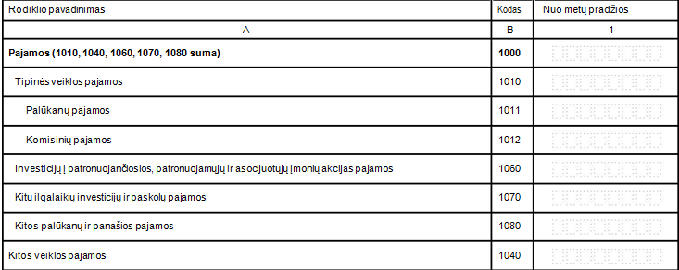

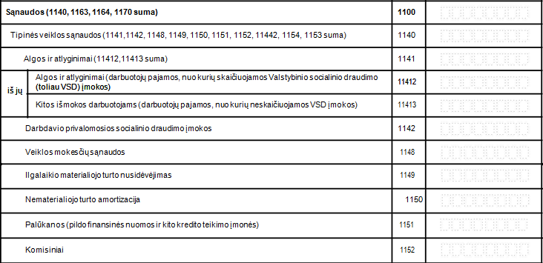
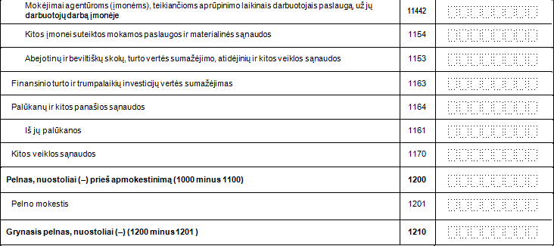“

Generalinio direktoriaus pirmasis pavaduotojas,
pavaduojantis generalinį direktorių Jonas Markelevičius

